红 外 球 型 云 台
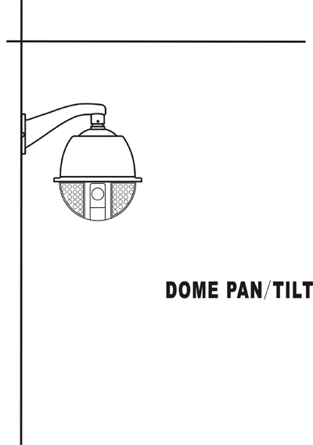

使 用 手 册
USER’S MANUAL

中文版
尊敬的用户：
感谢您选用了我们的产品。我公司此款产品采用了创新的云台结构，在设计上做了许多优化，并进行了长时间的测试、调整，以确保产品的优异品质。我们的一切努力，都是为了使产品性能更加稳定，能够适应绝大多数客户的要求。为使您能更好地使用所选的设备，请认真阅读本说明书，如有问题，请及时反馈给我们或经销商。
再次感谢！

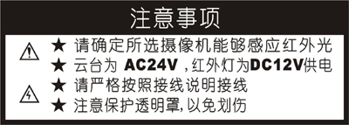

目 录

一、产品特点…………………………………………………………3
二、安全措施…………………………………………………………3
三、使用与维护保养须知……………………………………4
四、云台基本构造及各部名称………………………………5
五、安装方法…………………………………………………5
六、主要技术指标……………………………………………7

一、产 品 特 点
★ 专利创新的结构设计，球罩与机芯一起旋转，首次采用多轴承盘式旋转结构
★ 红外灯随云台一起上下、左右旋转，充分利用光源，使摄像机视野一直清晰
★ 独特设计的摄像机、红外灯分仓隔光系统，夜间没有任何反光现象
★ 单独的一体化摄像机前挡板，在任何环境下都不会拍到摄像机自身的反射像
★ 封闭球罩上摄像通道以外区域，使摄像更隐蔽
★ 选择摄像机范围广，可使用一体化摄像机或摄像机加可变倍镜头方式
★ 安装使用简便，与普通球型云台安装使用方式一样
★ 采用台湾原装大功率贴片式红外灯管，优化线路板散热方案，避免局部过热
★ 恒流恒压电路设计，保证红外灯能长时间、长寿命工作
★ 红外灯板风冷循环系统，夹层散热；开启红外灯，风冷系统即时开始工作
★ 红外灯照射角度微调系统，保证远距离摄像时，红外光场可调整
★ 供电电源采用大功率开关电源，电流电压稳定，适合长时间连续工作
★ 双层防晒结构，适合南北方的气候、环境使用
★ 金属机芯，结构精致稳固
★ 亚克力光学球罩，透光性好，无变形

二、安全措施
- 不要将装在室内的设备暴露在雨中或潮湿处；
- 不要将物品放在设备内，这可能导致短路而损坏设备或系统；
- 避免安装在有易燃易爆气体或腐蚀性气体存在的场所；
- 不要擅自拆卸云台内部各零部件，其内并无自行修理的零件；
- 不要在超出温度，湿度标准的环境使用；
- 云台为 AC24V 供电，红外灯为 DC12V 供电；请严格确认所接入的电压规格，高于此电压规格的接入将引起设备烧毁。

三、使用与维护保养须知
- 在维修、更换或清洁本产品时，请先切断电源。
- 配套电源的引出线如需加长，总长度不能超过10米，线径不能低于0.5mm²。
- 清洁本产品时，请勿使用液体或喷雾型清洁剂，否则将引起内部线路短路。
- 摄像机设备安装完毕后，请及时固定摄像机电源线、视频线及镜头线，以防止云台旋转过程中损坏线缆及云台设备。
- 安装时请注意保护透明罩，如不慎弄脏，请用软布和中性清洁剂清洁。
- 安装摄像机及透明罩时请按照箭头所示方向安装。
- 如遇特殊情况需自行更换零部件时，请与经销商或我公司联系，经认可后方能使用，否则容易造成设备损坏。
- 安装在室外时，请在支架连接处及固定螺钉处做防水处理，防止雨水进入设备内部，损坏设备。
- 壁装型设备请确认壁装支架要牢固的固定在所选平面上，再将支架与设备固定好，以免设备跌落；如安装在立柱或其他物体表面时，请选配合适的配件。
- 在开箱或使用过程中遇到以下情况请与经销商或我公司联系:
- 透明光学球罩破裂
- 旋转机芯脱落
- 使用时有异常情况发生
- 电源线，控制线受损
- 按说明书操作后仍未能正常使用
四、云台基本构造及各部名称
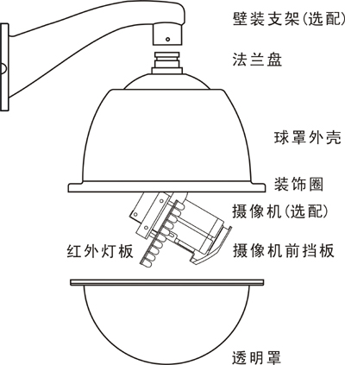

五、安装方法
- 确定好安装位置，将支架安装好，此时应将预先铺设好的线缆从支架中穿出。
- 将云台与支架接好，让顶丝顶进法兰盘的凹槽中，拧紧顶丝，做好防水处理。
- 将云台的线缆与对应预留线缆连接好。（参考下面《表一》或六芯线上的标签）
- 安装摄像机和镜头：
摄像机前挡板是按照一体化摄像机设计的，如果选用普通摄像机加镜头的方式，可能挡板位置不太适合。如果发现这种现象，请拆除摄像机前挡板，否则，会挡住镜头，导致图像不全。以下是按照一体化摄像机介绍安装方式的。
将摄像机前挡板固定螺丝拧松，将一体化摄像机用专用英制螺钉将摄像机与镜头固定在托板上，调整摄像机前挡板，使一体化摄像机镜头卡进摄像机前挡板，拧紧英制螺丝和摄像机前挡板固定螺丝。
一般情况下，摄像机托板的位置出厂前已经调整好，无需客户自行调整。但如遇到必须自行调整的情况下，请按照下述方式调整。
拧松固定摄像机托板的四颗螺丝，调整摄像机托板，使摄像机托板连同摄像机、摄像机前挡板整体前后移动，调整位置时，以盖上透明罩后，摄像机垂直旋转时碰不到球罩且图像上没有黑边为宜。调整好后，重新拧紧固定摄像机托板的四颗螺丝，完成调整。
将球罩内提供的摄像机电源线、视频线、红外灯电源线及镜头控制线，按表二及表三（或线上的标签）连接到摄像机上。
- 云台限位调整
本云台可通过手动调节水平限位，一般情况下，本产品在出厂时已调好水平限位，无需客户再次调整。
限位出厂设定值： 水平：０°－３５５° 垂直：０°－９０°
在需要进行调整时如下操作：将水平限位块的紧固顶丝松开，移动限位块至所需位置时，然后再拧紧顶丝即可。
- 按以上步骤安装好所有云台，检查线路，确认电压等确实无误，通电试机。
- 如果要调整红外灯的照射位置，请在夜间摄像机照到远处的情况下，通过调整固定红外灯板的三颗螺丝调整照射角度，直至满意为止。
- 试机一切正常后，用所配不锈钢螺钉按摄像机托板上箭头所示方向，将透明罩装在装饰圈上，（注意：螺钉需紧固，以达到防水及防尘的功效），揭掉光学球罩上的薄膜，安装完毕。
表一、云台控制线
序 号 | 1 | 2 | 3 | 4 | 5 | 6
电缆颜色 | 红 | 棕 | 黄 | 绿 | 兰 | 黑
定 义 | 上 | 下 | 左 | 右 | 自动 | 公共

表二、镜头控制线 表三、摄像机电源线及红外灯电源线
1 | 2 | 3 | 4 |  | 1 | 2 | 3 | 4
灰 | 白 | 紫 | 绿 |  | 红 | 黑 | 黄 | 绿
变倍 | 聚焦 | 光圈 | 公共 |  | 摄像机电源正 | 摄像机电源负 | 红外灯电源正 | 红外灯电源负

六、主要技术指标
项 目 | 指 标
红 外 灯 板 规 格 | 36颗24 mil大功率850nm LED，有效距离120米以上
红 外 灯 板 输 入 电压 | DC12V
红 外 灯 板 输 入 电流 | 2.0A
云 台 输 入 电 压 | 24V AC 50/60Hz
云 台 输 入 功 率 | 10W
红 外 灯 电 源输出规格 | DC12V，3.2A
旋 转 角 度 | 水平：0°--355° 垂直：0°--90°
旋 转 速 度 | 水平：10°/S 垂直：5°/S
旋 转 限 位 | 水平可调
最 大 摄像机加镜头尺寸 | 200×75×70 mm
工 作 温 度 | -25℃--49℃
材 料 | 上罩：阻燃ABS 光学透明罩：亚克力
云台 重量（不含支架） | 3.5Kg

